TIÊU CHUẨN QUỐC GIA
TCVN 4897 : 1989
ISO 3572 : 1976
VẢI DỆT THOI – KIỂU DỆT – ĐỊNH NGHĨA CÁC THUẬT NGỮ CHUNG VÀ CÁC KIỂU DỆT CƠ BẢN
Textlies – Weaves – Definitions of general terms and basic weaves
Lời nói đầu
TCVN 4897 : 1989 hoàn toàn tương đương ISO 3572 : 1976.
TCVN 4897 : 1989 do Trung tâm Tiêu chuẩn Chất lượng biên soạn, Tổng cục Tiêu chuẩn Đo lường Chất lượng trình duyệt, Ủy ban Khoa học và Kỹ thuật Nhà nước (nay là Bộ Khoa học và Công nghệ) ban hành;
Tiêu chuẩn này được chuyển đổi năm 2008 từ Tiêu chuẩn Việt Nam cùng số hiệu thành Tiêu chuẩn Quốc gia theo qui định tại khoản 1 Điều 69 của Luật Tiêu chuẩn và Quy chuẩn kỹ thuật và điểm a khoản 1 Điều 6 Nghị định số 127/2007/NĐ-CP ngày 1/8/2007 của Chính phủ qui định chi tiết thi hành một số điều của Luật Tiêu chuẩn và Quy chuẩn kỹ thuật.

VẢI DỆT THOI – KIỂU DỆT – ĐỊNH NGHĨA CÁC THUẬT NGỮ CHUNG VÀ CÁC KIỂU DỆT CƠ BẢN
Textlies – Weaves – Definitions of general terms and basic weaves
Tiêu chuẩn này áp dụng cho vải dệt thoi và qui định các thuật ngữ chính để diễn giải kiểu dệt và định nghĩa ba kiểu dệt cơ bản.
1 Thuật ngữ chung
1.1 Vải dệt thoi: Vải được dệt trên khung cửi hoặc máy dệt thoi do một hệ sợi dọc và một hệ sợi ngang thường đan thẳng góc với nhau.
1.2 Sợi dọc: Sợi chạy theo hướng dọc của vải dệt.
1.3 Sợi ngang: Sợi chạy theo chiều rộng của vải.
1.4 Đập sợi ngang: Một sợi ngang hoặc một nhóm sợi ngang đan vào vải nhờ cơ cấu đánh thoi đưa vào giữa hai lần đập sợi liên tiếp
1.5 Mặt phải của vải: Mặt vải được nhìn thấy khi sử dụng.
CHÚ THÍCH Nếu cả hai mặt vải đều có thể dùng làm mặt ngoài thì mỗi mặt của chúng đều có thể là mặt phải.
1.6 Mặt trái của vải: Mặt vải đối diện với mặt phải.
1.7 Điểm đan: Chỗ giao nhau của sợi dọc đan lên sợi ngang hoặc sợi ngang đan lên sợi dọc
1.8 Kiểu dệt: Kiểu đan của sợi dọc và sợi ngang trên vải
1.9 Rappo kiểu dệt: Số sợi dọc và sợi ngang nhỏ nhất cho một hình vẽ kiểu dệt.
1.10 Sợi dọc thứ nhất: Sợi dọc đầu tiên ở bên trái rappo kiểu dệt
1.11 Sợi ngang thứ nhất: Sợi ngang dưới cùng của rappo kiểu dệt
1.12 Đường đan: Chiều dài của sợi giữa các điểm đan cạnh nhau.
CHÚ THÍCH Chiều dài của đường đan được xác định bằng một số sợi dọc mà trên đó có một sợi ngang đi qua hoặc bằng một số sợi ngang mà trên đó có sợi dọc đi qua
1.13 Mũi khâu, vật kết dính, điểm liên kết
Việc liên kết bằng các yếu tố trên nhằm phục vụ các mục đích sau:
a) Để giữ đường nối dài trong các kiểu dệt đơn giản.
b) Để giữ các lớp khác nhau với nhau.
c) Để giữ chặt sợi ở mặt phải trong kiểu dệt phức tạp.
1.14 Hướng chéo: kiểu dệt tạo nên hướng chéo.
CHÚ THÍCH Dùng chữ Z và chữ S để biểu diễn hướng nghiêng của đường chéo.
1.15 Giấy vẽ kiểu dệt: Giấy có đường kẻ dọc và kẻ ngang thích hợp cho vẽ kiểu dệt.
CHÚ THÍCH: Khoảng giữa các đường thẳng đứng thường biểu diễn cho một sợi dọc, khoảng cách giữa các đường thẳng nằm ngang thường biểu diễn cho một sợi ngang.
Giấy vẽ kiểu dệt thông dụng có các đường kẻ nhỏ đều nhau.
1.16 Hình vẽ kiểu dệt
Biểu diễn điểm đan của kiểu đặt trên giấy vẽ.
- Ô nhỏ trên giấy vẽ được tô đậm (hoặc đánh dấu) nếu sợi dọc đan lên sợi ngang (nỗi dọc)
- Ô nhỏ trên giấy vẽ để trắng nếu sợi ngang đan lên sợi dọc (nỗi ngang).
1.17 Sơ đồ mặt cắt của vải
Hình vẽ thể hiện sự đan của một sợi dọc, hoặc một sợi ngang được nhìn từ phía cạnh của vải.
Mặt cắt theo sợi dọc được biểu diễn như sau:
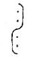
Mặt cắt theo sợi ngang được biểu diễn như sau:
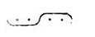
CHÚ THÍCH: Mặt cắt theo hướng dọc được vẽ ở bên trái hình vẽ kiểu dệt.
Mặt cắt theo hướng ngang được vẽ bên dưới hình vẽ kiểu dệt.
Sợi dọc và sợi ngang tương ứng phải được ký hiệu hoặc đánh số.
Mặt phải của vải phải được thể hiện ở phía trái của mặt cắt theo sợi dọc và ở phía trên của mặt cắt theo sợi ngang.
1.18 Bước chuyển: Một số sợi ngang được một sợi dọc đan lên một kiểu dệt dịch chuyển tương ứng so với sợi dọc trước đó.
1.19 Bảng luồn go: Bảng thể hiện thứ tự sợi dọc được luồn vào các mắt go trên lá go.
1.20 Bảng nâng go: Bảng thể hiện thứ tự nâng go trên các sợi ngang liên tiếp theo rappo kiểu dệt.
2 Các kiểu dệt cơ bản
2.1 Kiểu dệt vân điểm: là kiểu dệt mà mỗi sợi ngang lần lượt được đan lên trên hoặc xuống dưới một sợi dọc và mỗi sợi dọc lần lượt được đan lên trên hoặc xuống dưới một sợi ngang (Hình 1).
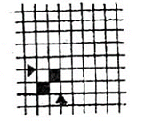
Hình 1
2.2 Kiểu dệt vân chéo: là kiểu dệt có rappo kiểu dệt ít nhất bằng ba sợi ngang và tạo nên các đường chéo.
Kiểu dệt vân chéo có hiệu ứng ngang o/o được biểu diễn ở Hình 2a, có hiệu ứng dọc o/o được biểu diễn ở Hình 2b.
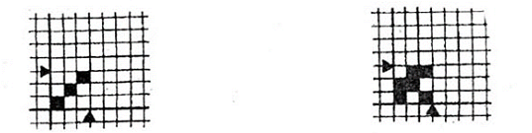
Hình 2a | Hình 2b
Kiểu dệt vân chéo có hiệu ứng ngang o/o được biểu diễn ở Hình 3a, có hiệu ứng dọc o/o được biểu diễn ở Hình 3b.
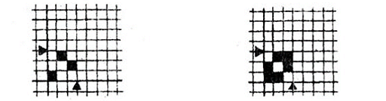
Hình 3a | Hình 3b
2.3 Kiểu dệt vân đoạn
Là kiểu dệt có rappo kiểu dệt ít nhất bằng năm sợi ngang và năm sợi dọc. Trong đó mỗi sợi dọc chỉ đan một lần và bước chuyển lớn hơn 1. Số sợi dọc trong một rappo kiểu dệt và số bước chuyển không có ước số chung.
Kiểu dệt vân đoạn có hiệu ứng ngang-láng được biểu diễn ở Hình 4a và Hình 5a
Kiểu dệt vân đoạn có hiệu ứng dọc-satanh được biểu diễn ở Hình 4b và Hình 5b
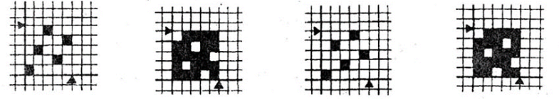
Hình 4a | Hình 4b | Hình 5a | Hình 5b

